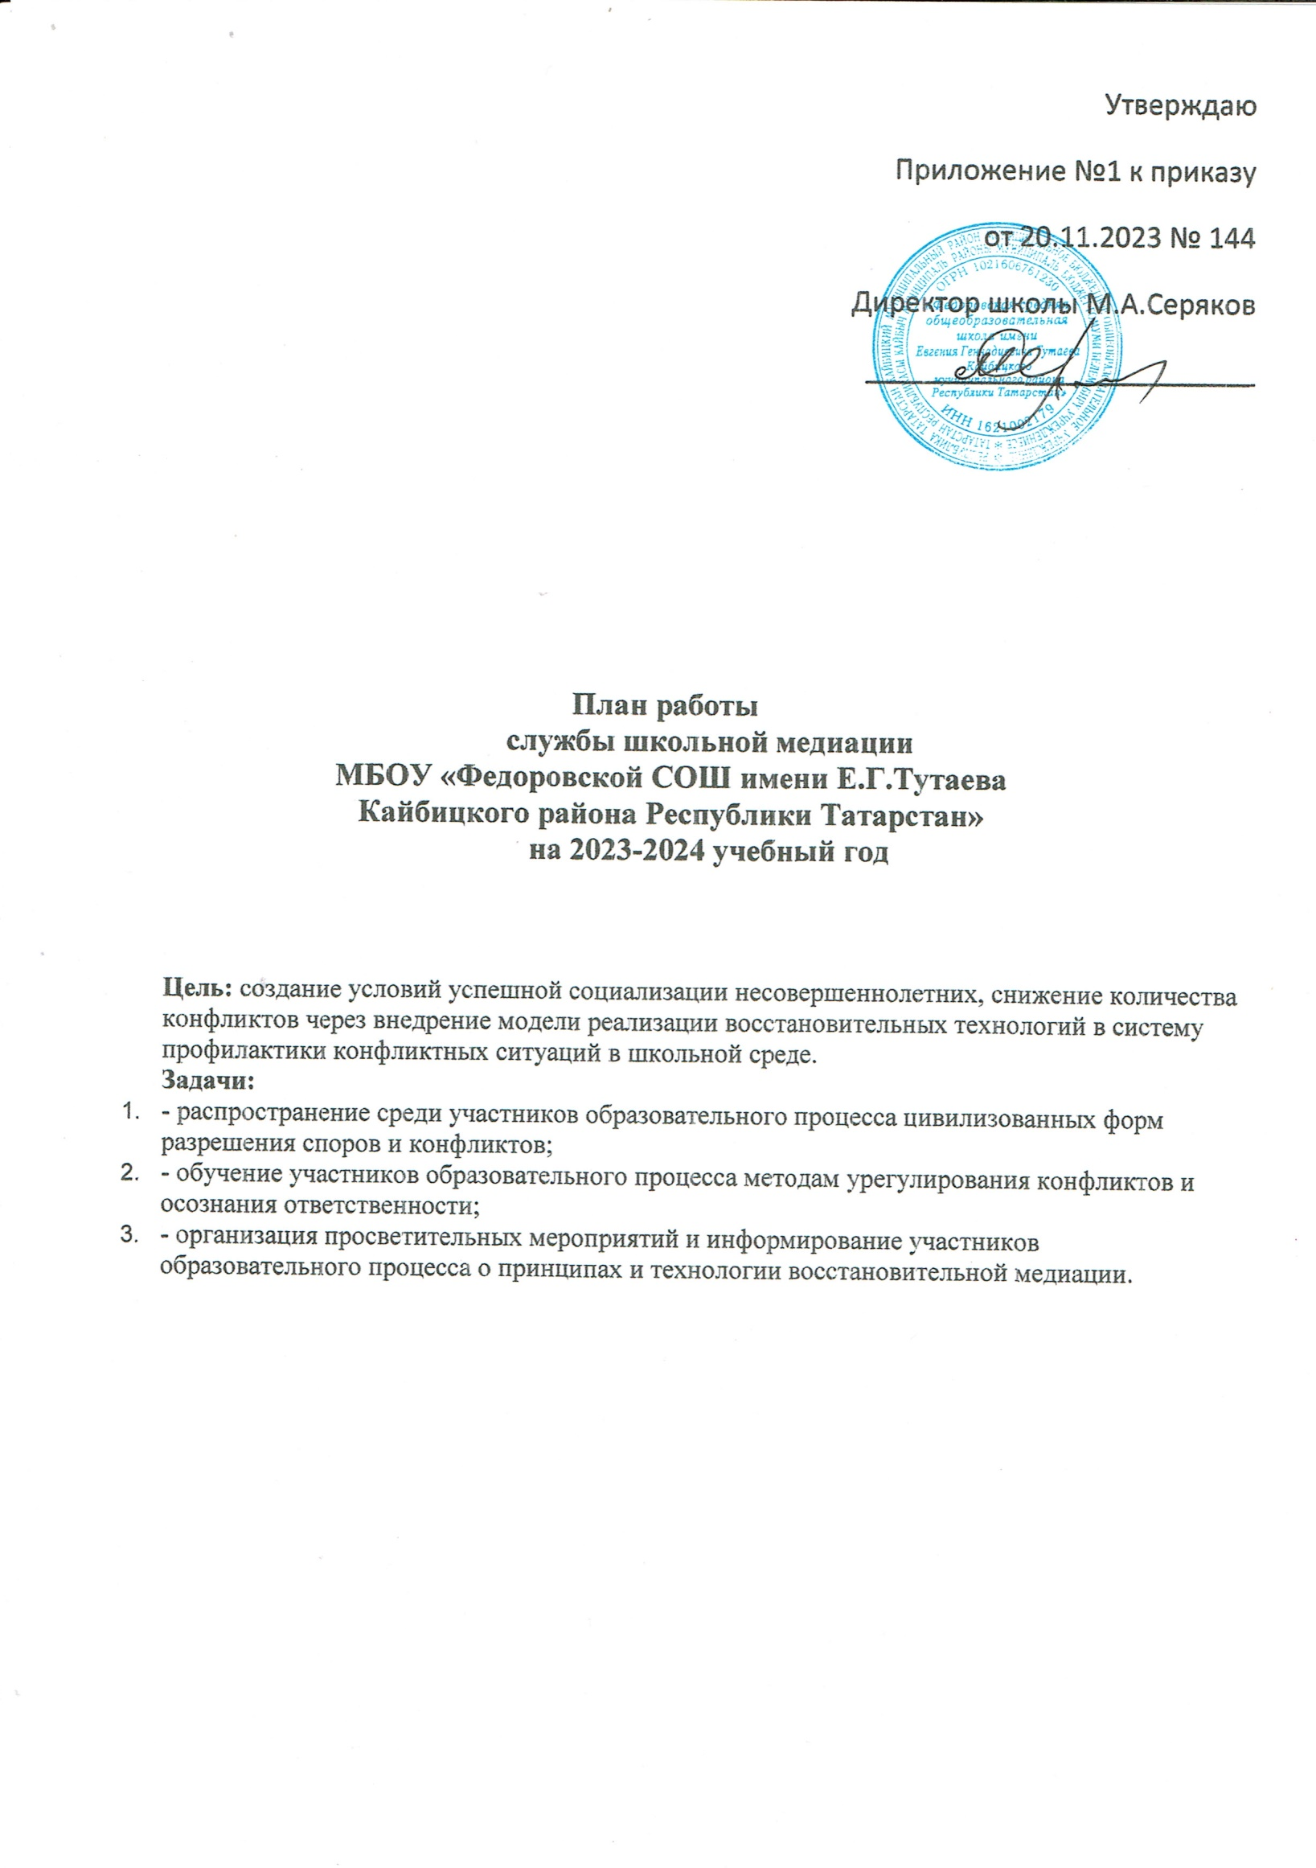
№ п/п | Наименование мероприятия |  |  | Цель | Ответственные | Отметка о выполнений
 |  |  | Ноябрь
1 | Работа с детьми разного вида учета.  «Веселые переменки» (1-4 классы). |  |  | Формирование толерантного поведения школьников | Члены службы медиации, классные руководители.
2 | День правовой помощи 1-11 классах |  |  | Формирование коллективного поведения | Члены службы медиации, классные руководители.
3 | Работа с педагогическим коллективом. |  |  | Получение опыта работы волонтеров ШСМ | Руководитель школьной службы медиации
 |  | Декабрь
4 | «Как поступить в конфликтной ситуации» с 5-7 классы |  |  | Познакомить на примерах о возможном поведении в разрешении конфликтов | Руководитель школьной службы медиации
5 | Консультирование для родителей «Трудные и критические периоды взросления» |  |  | Рассказать родителям о возрастных особенностях детей | Члены службы медиации.
 |  |  | Январь
6 | Беседа «Я и взрослый» (5-9 классы) |  |  | Обсудить с подростками стили бесконфликтного поведения | Руководитель школьной службы медиации
7 | Разработка буклетов «Давайте жить дружно» |  |  | Распространение буклетов | Члены школьной службы медиации
8 | Час музыки «О прекрасном через музыку» |  |  | Формирование положительных эмоций у детей, склонных к агрессивному поведению | Руководитель школьной службы медиации
 |  |  | Февраль
9 | Игровой тренинг «Медиация через письма» 5-9 классы |  |  | Формирование бесконфликтного поведения | Члены службы медиации, классные руководители.
10 | Беседа «Учимся прощать»  (1-4 классы) |  |  | Обсудить возможные причины конфликтов | Социальный педагог, руководитель школьной службы медиации
 |  |  | Март
11 | Беседы с педагогами на тему: «Основные типы конфликтов» |  |  | Рассказать о типах конфликтов | Члены службы медиации, классные руководители.
12 | Беседа «Возможные конфликты – как их избежать?» 8-11 классы |  |  | Познакомить подростков о способах ухода от конфликта со взрослыми | Члены службы медиации, классные руководители.
13 | Тренинговое занятие «Мой выбор» (7-8 классы) |  |  | Приобретение практического опыта у подростков бесконфликтного поведения | Руководитель школьной службы медиации
 |  |  | Апрель
14 | Беседы с педагогами и родителями на тему: «Сила слова» |  |  | Обсудить возможные выходы из ситуаций | Руководитель школьной службы медиации
15 | Игровой тренинг « В поисках друга» |  |  | Приобретение практического опыта у подростков бесконфликтного поведения | Руководитель школьной службы медиации
 |  |  | Май
16 | Заседание членов службы школьной медиации. Подведение итогов за прошедший учебный год. |  |  | Оценить эффективность деятельности службы школьной медиации | Руководитель школьной службы медиации
17 | Занятие-тренинг «Я люблю мир» 1-4 классы |  |  | Приобретение практического опыта у подростков бесконфликтного поведения | Члены школьной службы медиации
 | В течение года
18 | Проведение рабочих заседаний состава ШСМ. |  |  | Анализ и планирование работы ШСМ | Руководите

